Очерк про Дмитрия Хмельникова

на фестиваль «Земляки».

Выполнила ученица 10 «А» Хмельникова Мария

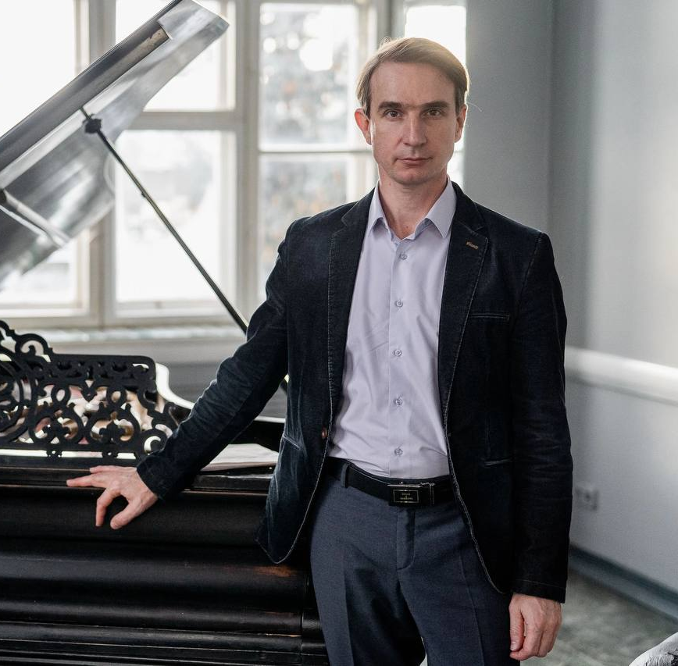
Арзамасский музыкальный колледж всегда славился талантливыми музыкантами. Одним из них является Дмитрий Владимирович Хмельников.
Его путь к музыке складывался с детства, когда мама предложила маленькому Диме учиться на фортепиано в музыкальной школе. Выбор инструмента, с которым в дальнейшем свяжет жизнь, сложился будто случайно: по совету преподавателя Ирины Владимировны Терехиной Дмитрий стал студентом духового отделения Арзамасского музыкального колледжа. Своё образование продолжил в государственной консерватории им. М.И.Глинки по двум специальностям – «кларнет» и «дирижирование симфоническим оркестром». После долгого обучения Дмитрий вернулся в Арзамас и вот уже более 25 лет возглавляет все проекты симфонической музыки в нашем городе и за его пределами.
С 1994 г. по 2010 г. Дмитрий Владимирович выступал в качестве дирижёра в Арзамасском театре оперы, являлся дирижёром и постановщиком ряда спектаклей, среди которых «Дирижёр оркестра» Д. Чимарозы, «Принцесса цирка» И. Кальмана, «Мадам Баттерфляй».
Дмитрий Владимирович сделал все возможное, чтобы сохранить и развивать классическое музыкальное искусство в городе. Он активно привлекал молодых музыкантов, создавая условия для их развития и профессионального роста. Осуществил постановки мюзикла «Бременские музыканты» и оперетты Е. Птичкина «Бабий бунт». Этот спектакль стал лауреатом фестиваля «Музыкальная Перспектива» в Санкт-Петербурге в номинации «Сценический ансамбль» в 2015 году.

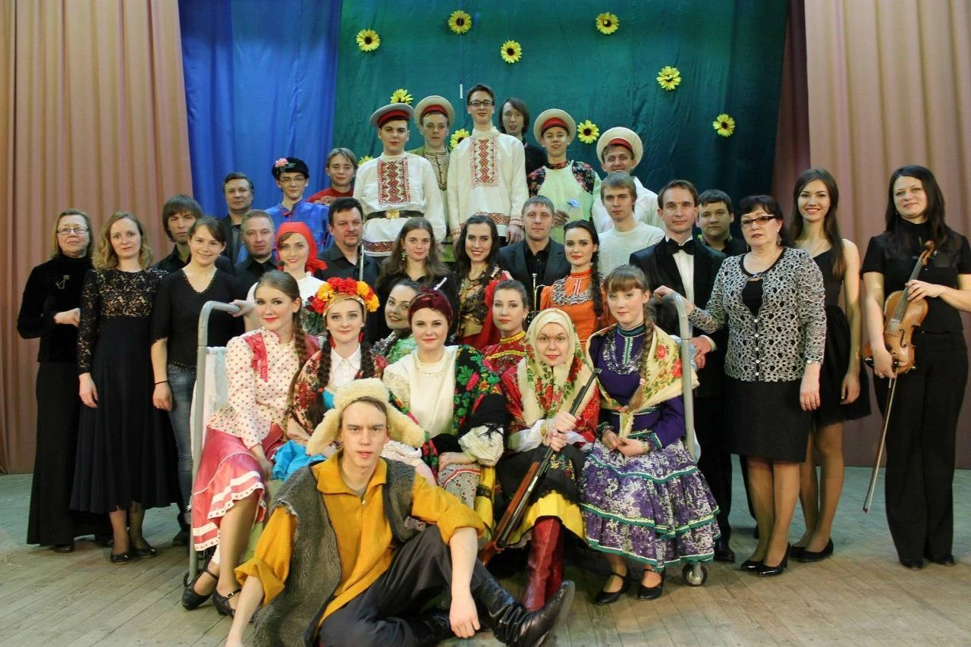
Кроме своей деятельности в театре Дмитрий Владимирович также является преподавателем в Арзамасском музыкальном колледже, где передает свои знания и опыт молодым музыкантам и детям Музыкальной студии при колледже. Студенты его класса получают музыкальное образование на высоком уровне и готовятся к карьере в музыкальной сфере. Они ежегодно становятся лауреатами и дипломантами престижных региональных, всероссийских и международных конкурсов, например, студент IV курса Владислав Калинин - лауреат Международного конкурса-фестиваля им. Ю. Должикова, Международного конкурса «Северная рапсодия», лауреат Международной олимпиады, участник фестиваля «Юношеские Ассамблеи». Педагогические принципы Д.В. Хмельникова всегда нацелены на активную взаимную коммуникацию с учеником и доверие, и это всегда создает позитивный и плодотворный эффект - ведь находясь в комфорте, ученики постигают всё больше!
Дмитрий Владимирович проявляет свои организаторские и руководящие навыки не только как дирижер и педагог. Он организовывает и руководит симфоническими концертами, фестивалями и другими культурными мероприятиями в городе. Благодаря его усилиям, Арзамас стал настоящим центром классической и симфонической музыки.
Дмитрий Владимирович стал создателем и руководителем эстрадно-симфонического оркестра в городе, художественным руководителем камерного оркестра «Камерата», духового оркестра.
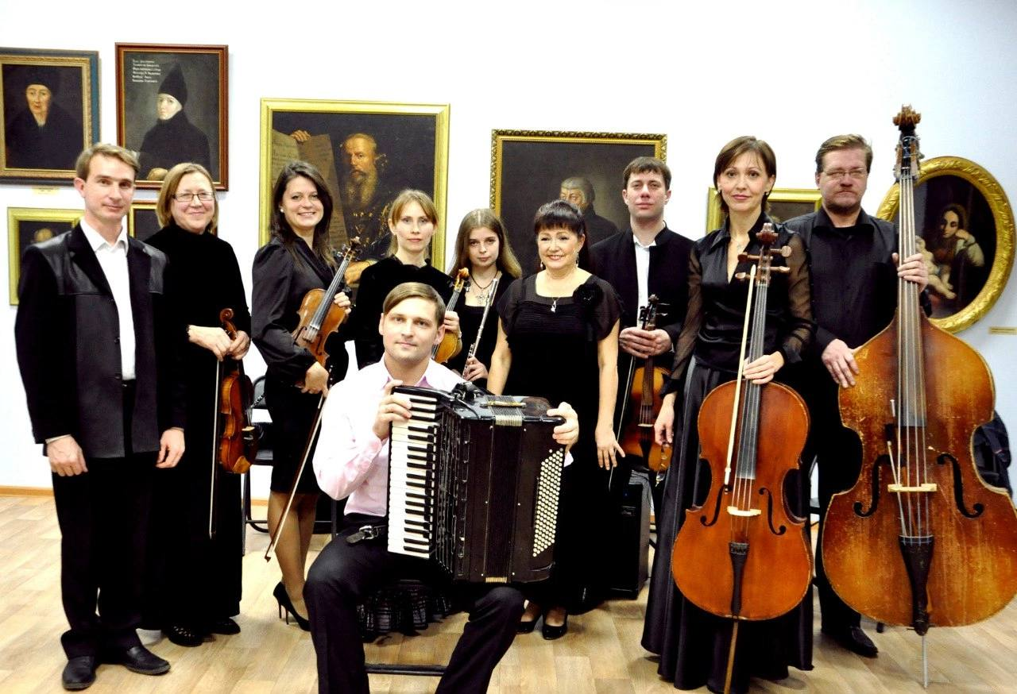

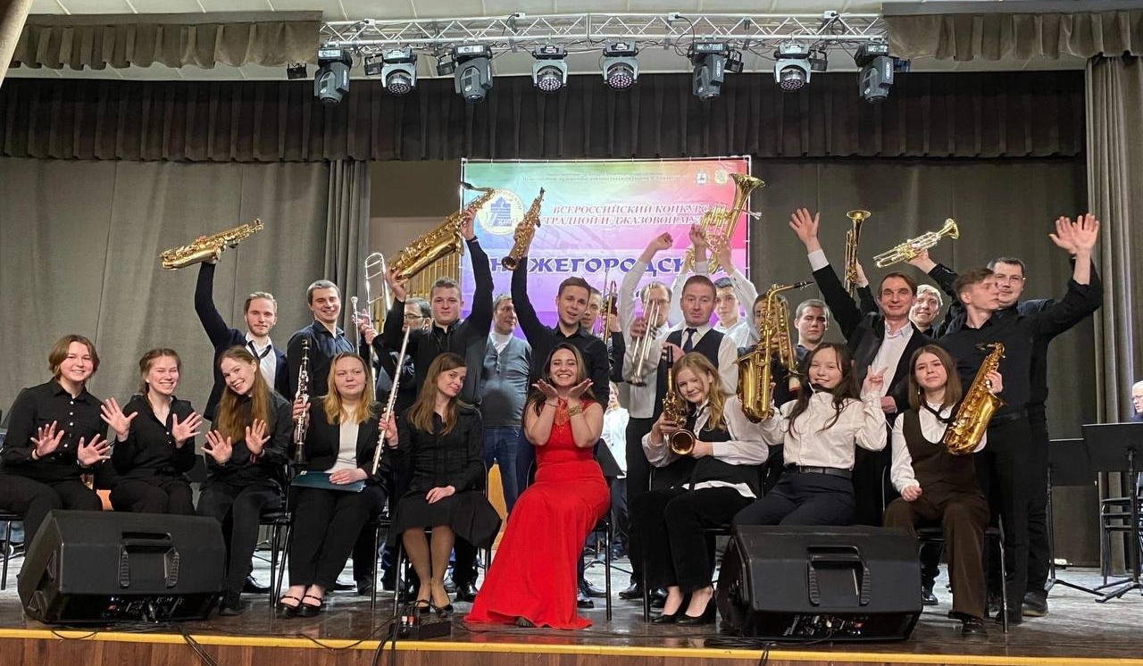
Являясь преподавателем и заведующим предметно–цикловой комиссией отделения «Оркестровые духовые и ударные инструменты», Дмитрий Владимирович инициирует и проводит ряд совершенно уникальных проектов.
Так, с 2009 года на базе колледжа проводится конкурс-фестиваль «Оркестровая радуга», где принимают участие ансамбли, оркестры детей и взрослых Нижегородской области.
В целях популяризации классической и современной музыки в течение пяти лет Дмитрием Владимировичем реализуется проект «Играем с оркестром», в котором учащиеся-школьники имеют возможность выступить в качестве солистов с оркестром взрослых музыкантов.
Существует утверждение, что дирижёр - это музыкант музыкантов. В своей деятельности Дмитрий Владимирович всегда придерживается высоких музыкальных стандартов и стремится к совершенству. Он является ярким примером того, как музыкальное искусство может влиять на культурную жизнь города и вдохновлять молодое поколение.
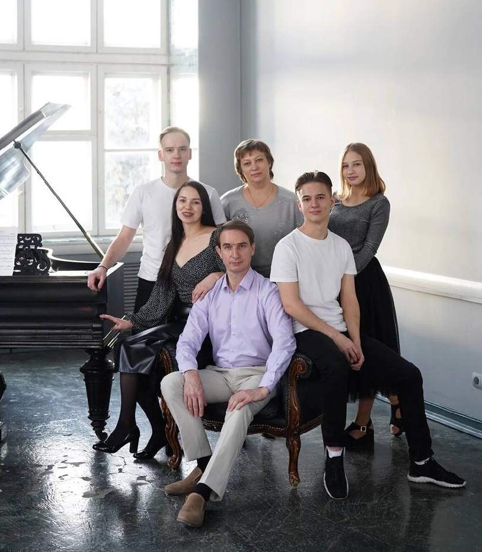
Дмитрий Владимирович из тех, для кого работа продолжается и дома. Замечательный семьянин, вместе с супругой Юлией – она тоже музыкант, привил любовь к искусству детям. Старший, Андрей, уверенно и успешно идет по стопам отца: окончил магистратуру Нижегородской консерватории, организовал и воплотил в жизнь несколько музыкальных проектов, в рамках которых организовал уроки с детьми на интересных музыкальных инструментах, а так же смог организовать бесплатные мастер-классы с педагогами из Москвы, Санкт-Петербурга и не только. На сегодняшний день он – менеджер специальных проектов образовательного центра «Сириус» (г. Сочи).
Роман учился в детской музыкальной студии по классу фортепиано и закончил обучение с отличием, ныне студент НГТУ им. Р.Е. Алексеева, руководит музыкальным студенческим движением, играет в группе на ударных и продюсирует ещё несколькими составами.
Младшая дочь, Мария, ученица ДМС при колледже по классу скрипки и участница оркестра папы, активист новых общественных движений и ученица 10 класса МБОУ «Лицей» г. Арзамас.
За большой вклад в развитие музыкального искусства, творческую активность и профессионализм Д.В. Хмельников неоднократно был отмечен благодарственными письмами и грамотами Министерства культуры и губернатора Нижегородской области.
Жизнь продолжается, и я уверена в том, что этот человек создаст ещё немало прекрасных проектов для нашего города! Надеюсь, что это история с великим продолжением!

